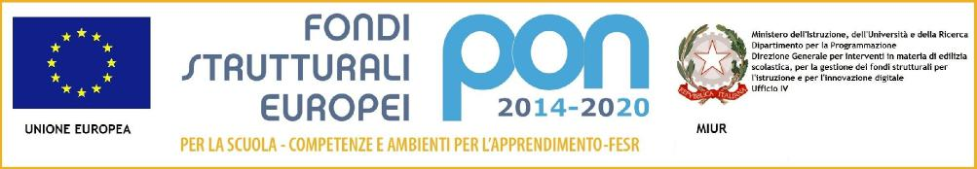

DIREZIONE DIDATTICA STATALE 3° CIRCOLO -“Madre Teresa di Calcutta”

Cod. Fisc. 93007720639 – Codice iPA : istsc_naee32300a
Cod. Scuola NAEE32300A – Codice Univoco Uff. UFDMFG

Prot. n° 5130/VII.2 Casalnuovo di Napoli, 08/10/2019

A TUTTO IL PERSONALE INTERESSATO
SITO WEB
ATTI

Oggetto: PERMESSI STRAORDINARI DI CUI ART. 3 D.P.R. 23/8/88 N° 349. RIGUARDANTE IL DIRITTO ALLO STUDIO. ANNO SOLARE 2020

In allegato alla presente si trasmette la nota Miur prot. N°349 del 03/10/19 riguardante il diritto allo studio anno solare 2020. Termine ultimo per presentazione domande: 15 NOVEMBRE 2019.

Il Responsabile del Procedimento
AA Alessandra DATTILO

Il Dirigente Scolastico
F.TO(Dott.ssa Anna COMMONE)

